
Шет мемлекеттерден, халықаралық және шетелдік ұйымдардан, шетелдіктерден, азаматтығы жоқ адамдардан ақшаны және (немесе) өзге де мүлікті алатын және жұмсайтын тұлғаға және (немесе) заңды тұлғаның құрылымдық бөлімшесіне байланысты кейбір мәселелер, сондай-ақ осындай тұлғалардың деректер базасын қалыптастыру қағидаларын белгілеу туралы
Қазақстан Республикасы Қаржы министрінің 2025 жылғы 10 қарашадағы № 685 бұйрығы. Қазақстан Республикасының Әділет министрлігінде 2025 жылғы 11 қарашада № 37375 болып тіркелді
ЗҚАИ-ның ескертпесі!
Осы бұйрық 01.01.2026 ж. бастап қолданысқа енгізіледі
Қазақстан Республикасы Салық кодексінің 56-бабы 9-тармағының 2) тармақшасына және "Мемлекеттік статистика туралы" Қазақстан Республикасы Заңының 16-бабы 3-тармағының 2) тармақшасына сәйкес БҰЙЫРАМЫН:
1. Мыналар:
1) осы бұйрыққа 1-қосымшаға сәйкес шет мемлекеттерден, халықаралық және шетелдік ұйымдардан, шетелдіктерден, азаматтығы жоқ адамдардан ақшаны және (немесе) өзге де мүлікті алғаны туралы хабарлама нысаны;
2) осы бұйрыққа 2-қосымшаға сәйкес шет мемлекеттерден, халықаралық және шетелдік ұйымдардан, шетелдіктерден, азаматтығы жоқ адамдардан ақшаны және (немесе) өзге де мүлікті алғаны және жұмсағаны туралы мәліметтер нысаны;
3) осы бұйрыққа 3-қосымшаға сәйкес Тұлғаның және (немесе) заңды тұлғаның құрылымдық бөлімшесінің шет мемлекеттерден, халықаралық және шетелдік ұйымдардан, шетелдіктерден, азаматтығы жоқ адамдардан ақшаны және (немесе) өзге де мүлікті алғаны туралы хабарламаны және алғаны және жұмсағаны туралы мәліметтерді мемлекеттік кірістер органына ұсыну қағидалары мен мерзімдері;
4) осы бұйрыққа 4-қосымшаға сәйкес шет мемлекеттерден, халықаралық және шетелдік ұйымдардан, шетелдіктерден, азаматтығы жоқ адамдардан алынған ақша және (немесе) өзге де мүлікті алған және жұмсаған тұлғалар және (немесе) заңды тұлғалардың құрылымдық бөлімшелері туралы деректер базасын қалыптастыру қағидалары бекітілсін.
2. Осы бұйрыққа 5-қосымшаға сәйкес Қазақстан Республикасы Қаржы министрлігінің кейбір бұйрықтарының күші жойылды деп танылсын.
3. Қазақстан Республикасы Қаржы министрлігінің Мемлекеттік кірістер комитеті Қазақстан Республикасының заңнамасында белгіленген тәртіппен:
1) осы бұйрықтың Қазақстан Республикасының Әділет министрлігінде мемлекеттік тіркелуін;
2) осы бұйрық алғашқы ресми жарияланған күнінен кейін оны Қазақстан Республикасы Қаржы министрлігінің интернет-ресурсында орналастыруды;
3) осы бұйрық Қазақстан Республикасының Әділет министрлігінде мемлекеттік тіркелгеннен кейін он жұмыс күні ішінде осы тармақтың 1) және 2) тармақшасында көзделген іс-шаралардың орындалуы туралы мәліметтерді Қазақстан Республикасы Қаржы министрлігінің Заң қызметі департаментіне ұсынуды қамтамасыз етсін.
4. Осы бұйрық 2026 жылғы 1 қаңтардан бастап қолданысқа енгізіледі және ресми жариялануға тиіс.
Қазақстан Республикасының Қаржы министрі | М. Такиев
"КЕЛІСІЛДІ"
Қазақстан Республикасы
Стратегиялық жоспарлау және
реформалар агенттігінің
Ұлттық статистика бюросы
Қазақстан Реcпубликасының
Қаржы министрі
2025 жылғы 10 қарашадағы
№ 685 бұйрығына
1-қосымша
Әкімшілік деректерді
жинауға арналған нысан
"Шет мемлекеттерден, халықаралық
және шетелдік ұйымдардан,
шетелдіктерден, азаматтығы
жоқ адамдардан ақшаны
және (немесе) өзге де мүлікті
алғаны туралы хабарлама"
Ұсынылады: аудандар, қалалар және қалалардағы аудандар бойынша мемлекеттік кірістер органдарына.
Әкімшілік деректерді өтеусіз негізде жинауға арналған нысан www.kgd.gov.kz интернет-ресурста орналастырылған.
Әкімшілік нысанның атауы: Шет мемлекеттерден, халықаралық және шетелдік ұйымдардан, шетелдіктерден, азаматтығы жоқ адамдардан ақшаны және (немесе) өзге де мүлікті алғаны туралы хабарлама.
Әкімшілік деректерді өтеусіз негізде жинауға арналған нысанның индексі (нысан атауының қысқаша әріптік-цифрлық көрінісі): 017.00-н.
Кезеңділігі: біржолғы.
Есепті кезең: __.__.20__ж.
Әкімшілік деректерді өтеусіз негізде жинауға арналған нысанды ұсынатын тұлғалар тобы: Шет мемлекеттерден, халықаралық және шетелдік ұйымдардан, шетелдіктерден, азаматтығы жоқ адамдардан ақша және (немесе) өзге де мүлікті алатын тұлға және (немесе) заңды тұлғаның құрылымдық бөлімшесі.
Әкімшілік деректерді өтеусіз негізде жинауға арналған нысанды ұсыну мерзімі: ақша алынған күннен кейінгі күннен бастап 10 (он) жұмыс күні ішінде.
Жеке сәйкестендіру нөмірі /Бизнес сәйкестендіру нөмірі:

(деректерді жеке тұлғалар ұсынған жағдайда, сондай-ақ агрегатталған түрде толтырылмайды).
Жинау әдісі (қағаз жеткізгіште, электронды түрде, телефон арқылы сауал салудың компьютерлендірілген жүйесі, қағаз жеткізгішті пайдалана отырып интервьюердің жеке сауал салуы кезінде, дербес есептеу құрылғысын пайдалана отырып, интервьюердің жеке салуы кезінде): қағаз жеткізгіште, электронды түрде.

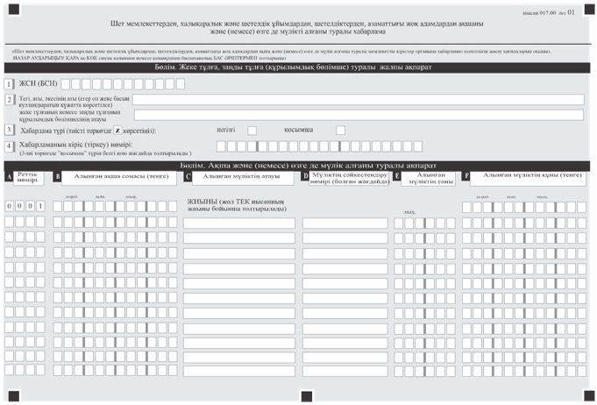

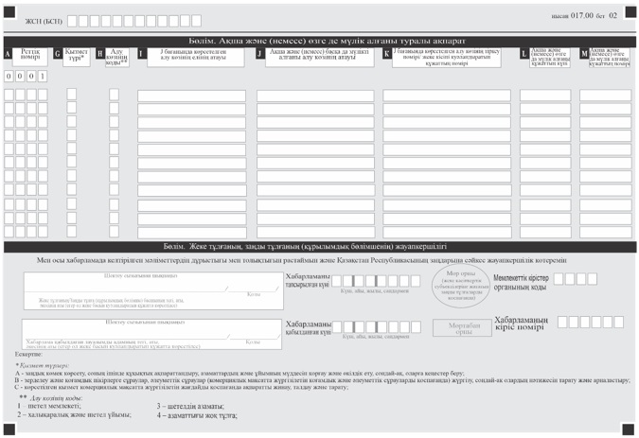

Ескертпе: Нысанды толтыру бойынша түсіндірме осы нысанға қосымшада келтрілген.
"Шет мемлекеттерден,
халықаралық және шетелдік
ұйымдардан, шетелдіктерден,
азаматтығы жоқ адамдардан
ақшаны және (немесе) өзге де
мүлікті алғаны туралы
хабарлама" әкімшілік деректерді
жинауға арналған нысанға
қосымша
"Шет мемлекеттерден, халықаралық және шетелдік ұйымдардан, шетелдіктерден, азаматтығы жоқ адамдардан ақшаны және (немесе) өзге де мүлікті алғаны туралы хабарлама" әкімшілік деректерді жинауға арналған нысанды толтыру жөніндегі түсіндірме (017.00-н, біржолғы)
1. "Жеке тұлға, заңды тұлға (құрылымдық бөлімше) туралы жалпы ақпарат" деген бөлімде:
1) "ЖСН (БСН)" деген ашық жолда – Қазақстан Республикасы Салық кодексінің (бұдан әрі – Салық кодексі) 56-бабы 9-тармағының 1) тармақшасына сәйкес шет мемлекеттерден, халықаралық және шетелдік ұйымдардан, шетелдіктерден, азаматтығы жоқ адамдардан (бұдан әрі – дереккөз) алынған ақша және (немесе) өзге де мүлік алатын тұлғаның және (немесе) заңды тұлғаның құрылымдық бөлімшесінің (бұдан әрі – субъект) жеке сәйкестендіру нөмірі (бизнес сәйкестендіру нөмірі) (бұдан әрі – ЖСН, БСН) көрсетіледі;
2) "Тегі, аты, әкесінің аты (егер ол жеке басын куәландыратын құжатта көрсетілсе) немесе заңды тұлғаның немесе құрылымдық бөлімшенің атауы" деген ашық жолда – осы Қағидалардың 2-тармағында көрсетілген қызмет түрлерін жүзеге асыруға бағытталған дереккөздерден ақша және (немесе) өзге де мүлік алған субъектінің тегі, аты, әкесінің аты (егер ол жеке басын куәландыратын құжатта көрсетілсе) (бұдан әрі – Т.А.Ә.) немесе атауы көрсетіледі;
3) "Хабарлама түрі" деген ашық жолда – өтініштің негізгі не қосымша түріне жатқызылуын ескере отырып, тиісті ұяшық белгіленеді;
4) "Негізгі хабарламаның кіріс (тіркеу) нөмірі" деген ашық жолда – негізгі хабарламаның нөмірі көрсетіледі, ол "қосымша" 3-ашық жолда белгіленген жағдайда толтырылады.
2. "Ақша және (немесе) өзге де мүлік алынғаны туралы ақпарат" деген бөлімде:
1) А бағанында – субъектілердің дереккөздерден ақша және (немесе) өзге де мүлікті алғаны туралы деректер көрсетілетін кесте жолының реттік нөмірі көрсетіледі;
2) B бағанында – ақшаны алу күніндегі валюта айырбастаудың нарықтық бағамы бойынша ұлттық валютада алынған сомасы көрсетіледі.
B бағанының "Барлығы" жолы бойынша жиынтық мәні осы бағанның барлық беттерінде көрсетілген сомаларды қосу арқылы анықталады;
3) C бағанында – алынған мүліктің атауы көрсетіледі;
4) D бағанында – алынған мүліктің сәйкестендіру нөмірі (болған жағдайда) көрсетіледі;
5) E бағанында – алынған мүліктің саны көрсетіледі;
6) F бағанында – мүлікті алу күніндегі валюта айырбастаудың нарықтық бағамы бойынша ұлттық валютада алынған құны көрсетіледі.
F бағанының "Барлығы" жолы бойынша жиынтық мәні осы бағанның барлық беттерінде көрсетілген сомаларды қосу арқылы анықталады;
7) G бағанында – жүзеге асырылатын қызмет түрін ескере отырып, тиісті ұяшық белгіленеді:
А – заң көмегін көрсету, оның ішінде құқықтық ақпараттандыру, азаматтар мен ұйымдардың мүдделерін қорғау және өкілдік ету, сондай-ақ оларды кеңес беру;
B – қоғамдық пікірді зерделеу және әлеуметтік сауалнамалар (коммерциялық мақсатта жүргізілетін қоғамдық пікір мен әлеуметтік сауалнамаларды қоспағанда) жүргізу, сондай-ақ олардың нәтижелерін тарату және орналастыру;
C – аталған қызмет коммерциялық мақсатта жүзеге асырылатын жағдайларды қоспағанда, ақпаратты жинау, талдау және тарату;
8) H бағанында – ақша және (немесе) өзге де мүлікті алу дереккөзін ескере отырып, дереккөзінің коды белгіленеді:
1 – шет мемлекет;
2 – халықаралық және шетелдік ұйым;
3 – шетелдік;
4 – азаматтығы жоқ адам;
9) I бағанында – ақша және (немесе) өзге де мүлікті алу дереккөзінің елі көрсетіледі "Елдердің атауларын және олардың әкімшілік-аумақтық бөлімшелері бірліктерін белгілеуге арналған кодтар. 1-бөлім. Елдің коды." ҚР ҰЖ 06 ISO 3166-1 Қазақстан Республикасының ұлттық сыныптауышына сәйкес);
10) J бағанында – ақша және (немесе) өзге де мүлікті алу дереккөзінің резидент еліндегі атауы көрсетіледі;
11) K бағанында – ақша және (немесе) өзге де мүлікті алу дереккөзінің тіркеу нөмірі, ал азаматтығы жоқ адамдар үшін – жеке басын куәландыратын құжаттың нөмірі көрсетіледі;
12) L бағанында – ақша және (немесе) өзге де мүлікті алу туралы құжаттың күні (болған жағдайда) көрсетіледі;
13) M бағанында – ақша және (немесе) өзге де мүлікті алу туралы құжаттың нөмірі (болған жағдайда) көрсетіледі.
3. "Жеке тұлғаның, заңды тұлғаның (құрылымдық бөлімшенің) жауаптылығы" деген бөлімде:
1) "Жеке тұлғаның немесе заңды тұлға (құрылымдық бөлімшенің) басшысының тегі, аты, әкесінің аты (егер ол жеке басын куәландыратын құжатта көрсетілсе)" деген ашық жолда жеке тұлғаның немесе субъект басшысының Т.А.Ә. және хабарламаны ұсыну күні көрсетіледі;
2) "хабарламаны ұсыну күні" деген ашық жолда – мемлекеттік кірістер органына хабарламаны ұсыну күні (ағымдағы күн) көрсетіледі;
3) "Мөр орны (жеке кәсіпкерлік субъектілеріне жататын заңды тұлғаларды қоспағанда)" деген ашық жолда – жеке кәсіпкерлік субъектілеріне жататын заңды тұлғалар мен жеке тұлғаларды қоспағанда мөр қойылады;
4) "Орналасқан жері бойынша мемлекеттік кірістер органының коды" деген ашық жолда орналасқан жері бойынша мемлекеттік кірістер органының коды көрсетіледі;
5)"Хабарламаны қабылдаған мемлекеттік кірістер органы лауазымды адамының тегі, аты, әкесінің аты (егер ол жеке басын куәландыратын құжатта көрсетілсе)" деген ашық жолда – хабарламаны қабылдаған мемлекеттік кірістер органы қызметкерінің Т.А.Ә. және хабарламаны қабылдау күні көрсетіледі;
6)"Хабарламаны қабылдау күні" деген ашық жолда – хабарламаны Қазақстан Республикасы Салық кодексінің 56-бабы 9-тармағының 1) тармақшасына сәйкес ұсыну күні көрсетіледі;
7)"Хабарламаның кіріс нөмірі" деген ашық жолда – хабарламаның мемлекеттік кірістер органы беретін тіркеу нөмірі көрсетіледі.
Осы тармақтың 5), 6) және 7) тармақшалары хабарламаны қағаз жеткізгіште қабылдаған мемлекеттік кірістер органының қызметкері толтырады.
Қазақстан Реcпубликасының
Қаржы министрі
2025 жылғы 10 қарашадағы
№ 685 бұйрығына
2-қосымша
Әкімшілік деректерді
жинауға арналған нысан
"Шет мемлекеттерден,
халықаралық және шетелдік
ұйымдардан, шетелдіктерден,
азаматтығы жоқ адамдардан
ақшаны және (немесе)
өзге де мүлікті алғаны және
жұмсағаны туралы мәліметтер"
Ұсынылады: аудандар, қалалар және қалалардағы аудандар бойынша мемлекеттік кірістер органдарына.
Әкімшілік деректерді өтеусіз негізде жинауға арналған нысан www.kgd.gov.kz интернет-ресурста орналастырылған.
Әкімшілік нысанның атауы: Шет мемлекеттерден, халықаралық және шетелдік ұйымдардан, шетелдіктерден, азаматтығы жоқ адамдардан ақшаны және (немесе) өзге де мүлікті алғаны және жұмсағаны туралы мәліметтер.
Әкімшілік деректерді өтеусіз негізде жинауға арналған нысанның индексі (нысан атауының қысқаша әріптік-цифрлық көрінісі): 018.00-н.
Кезеңділігі: жарты жылдық.
Есепті кезең: _ жарты жыл 20__ж.
Әкімшілік деректерді өтеусіз негізде жинауға арналған нысанды ұсынатын тұлғалар тобы: Шет мемлекеттерден, халықаралық және шетелдік ұйымдардан, шетелдіктерден, азаматтығы жоқ адамдардан ақшаны және (немесе) өзге де мүлікті алатын және жұмсайтын жеке тұлға және (немесе) заңды тұлғаның құрылымдық бөлімшесі.
Әкімшілік деректерді өтеусіз негізде жинауға арналған нысанды ұсыну мерзімі: есептік жартыжылдықтан кейінгі екінші айдың 15 (он бес) күнінен кешіктірілмей
Жеке сәйкестендіру нөмірі/Бизнес сәйкестендіру нөмірі

(деректерді жеке адамдар ұсынған жағдайда, сондай-ақ агрегатталған түрде толтырылмайды)
Жинау әдісі (қағаз жеткізгіште, электронды түрде, телефон арқылы сауал салудың компьютерлендірілген жүйесі, қағаз жеткізгішті пайдалана отырып интервьюердің жеке сауал салуы кезінде, дербес есептеу құрылғысын пайдалана отырып, интервьюердің жеке салуы кезінде): қағаз жеткізгіште, электронды түрде.

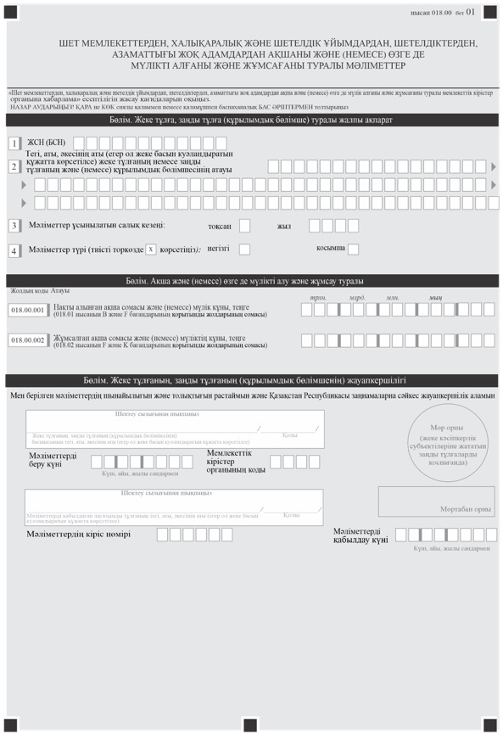

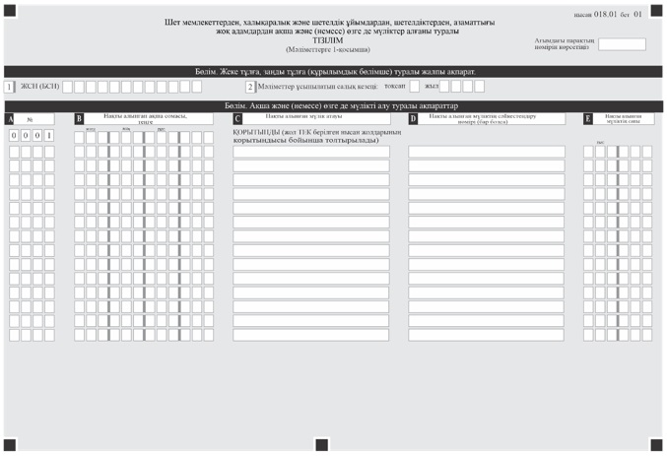

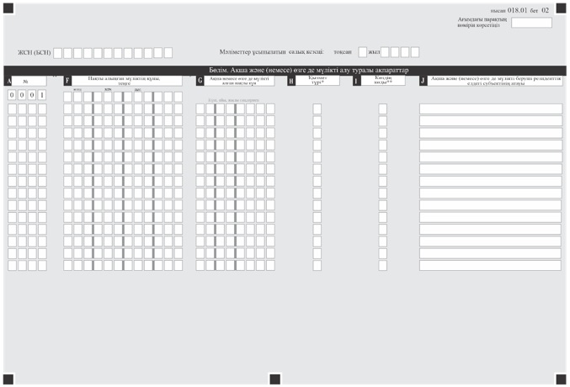

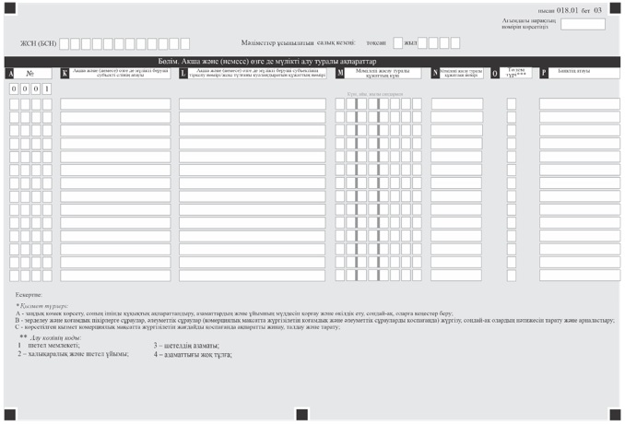

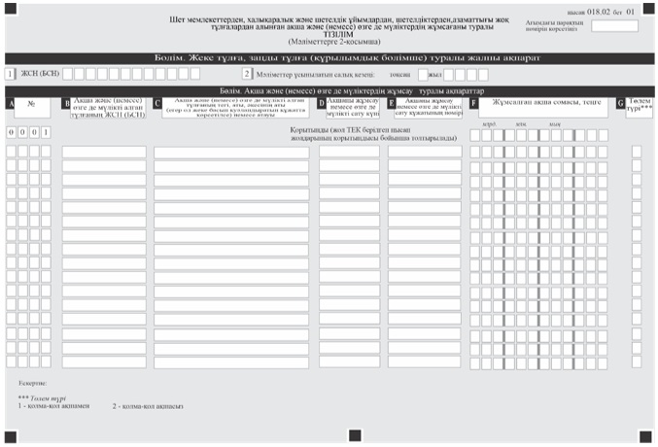

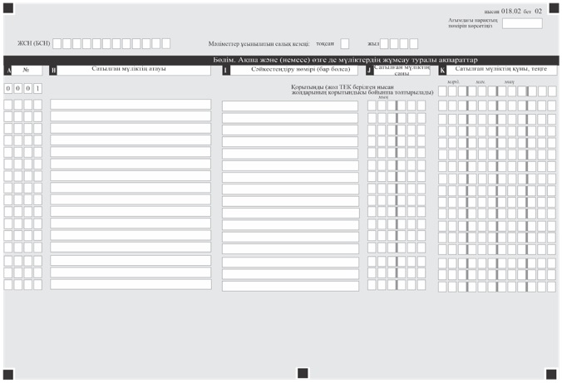

Ескертпе: Нысанды толтыру бойынша түсіндірме осы нысанға қосымшада келтірілген.
"Шет мемлекеттерден,
халықаралық және шетелдік
ұйымдардан, шетелдіктерден,
азаматтығы жоқ адамдардан
ақшаны және (немесе) өзге де
мүлікті алғаны және жұмсағаны
туралы мәліметтер" әкімшілік
деректерді жинауға арналған
нысанға қосымша
"Шет мемлекеттерден, халықаралық және шетелдік ұйымдардан, шетелдіктерден, азаматтығы жоқ адамдардан ақшаны және (немесе) өзге де мүлікті алғаны және жұмсағаны туралы мәліметтер" әкімшілік деректерді жинауға арналған нысанды толтыру жөніндегі түсіндірме (018.00-н, жарты жылдық)
1-тарау. "Шет мемлекеттерден, халықаралық және шетелдік ұйымдардан, шетелдіктерден, азаматтығы жоқ адамдардан ақшаны және (немесе) өзге де мүлікті алғаны және жұмсағаны туралы мәліметтер" толтыру бойынша түсіндірме
1. "Жеке тұлға, заңды тұлға (құрылымдық бөлімше) туралы жалпы ақпарат" деген бөлімде мынадай деректер көрсетіледі:
1) ЖСН (БСН) – Қазақстан Республикасы Салық кодексінің (бұдан әрі – Салық кодексі) 56-бабының 9-тармағы бірінші бөлігінің 2) тармақшасына сәйкес шет мемлекеттерден, халықаралық және шетелдік ұйымдардан, шетелдіктерден, азаматтығы жоқ адамдардан (бұдан әрі – дереккөз) ақшаны және (немесе) өзге де мүлікті алатын және жұмсайтын жеке тұлғаның және (немесе) заңды тұлғаның құрылымдық бөлімшесінің (бұдан әрі – субъект) жеке сәйкестендіру нөмірі (бизнес-сәйкестендіру нөмірі);
2) тұлғаның және (немесе) заңды тұлғаның құрылымдық бөлімшесінің тегі, аты және әкесінің аты (егер ол жеке басын куәландыратын құжатта көрсетілсе) – дереккөздерден ақша және (немесе) өзге де мүлікті алған субъектінің тегі, аты және әкесінің аты (егер ол жеке басын куәландыратын құжатта көрсетілсе) немесе атауы;
3) мәліметтер ұсынылатын салықтық кезең – субъектінің дереккөздерден ақша алған және (немесе) жұмсаған және (немесе) өзге де мүлікті өткізген есепті кезең (жартыжылдық, жыл) (араб цифрларымен көрсетіледі);
4) мәлімет түрі – мәліметтердің негізгі немесе қосымшаға жатқызылуын ескере отырып, тиісті ұяшық белгіленеді.
2. "Ақша және (немесе) өзге де мүлікті алғаны және жұмсағаны туралы" деген бөлімде мынадай деректер:
1) 018.00.001-жолда – Шет мемлекеттерден, халықаралық және шетелдік ұйымдардан, шетелдіктерден, азаматтығы жоқ адамдардан алынған ақша және (немесе) өзге де мүлікті алу туралы тізілімнің "В" және "F" бағандарының жиынтық сомасы (Мәліметтерге 1-қосымша), алынған күнгі валютаны айырбастаудың нарықтық бағамы бойынша ұлттық валютада;
2) 018.00.002-жолда – Шет мемлекеттерден, халықаралық және шетелдік ұйымдардан, шетелдіктерден, азаматтығы жоқ адамдардан алынған ақша және (немесе) өзге де мүлікті жұмсау туралы тізілімнің "F" және "K" бағандарының жиынтық сомасы (Мәліметтерге 2-қосымша), ақша және (немесе) өзге де мүлік жұмсалған күнгі валютаны айырбастаудың нарықтық бағамы бойынша ұлттық валютада көрсетіледі.
3. "Жеке тұлғаның, заңды тұлғаның (құрылымдық бөлімшенің) жауаптылығы" деген бөлімде мынадай деректер:
1) "Жеке тұлғаның немесе заңды тұлға (құрылымдық бөлімше) басшысының тегі, аты, әкесінің аты (егер ол жеке басын куәландыратын құжатта көрсетілсе)" деген ашық жолда – жеке тұлғаның немесе субъекті басшысының тегі, аты, әкесінің аты (егер ол жеке басын куәландыратын құжатта көрсетілсе) және мәліметтерді беру күні;
2) мәліметтерді беру күні – мемлекеттік кірістер органына мәліметтерді ұсыну күні;
3) "Мөр орны (жеке кәсіпкерлік субъектілеріне жататын заңды тұлғаларды қоспағанда)" деген ашық жолда – жеке кәсіпкерлік субъектілеріне жататын заңды тұлғалар мен жеке тұлғаларды қоспағанда, мөр қойылады;
4) мемлекеттік кірістер органының коды – мемлекеттік кірістер органының коды;
5) "мәліметтерді қабылдаған лауазымды адамның тегі, аты, әкесінің аты (егер ол жеке басын куәландыратын құжатта көрсетілсе)" деген ашық жолда – мемлекеттік кірістер органының мәліметтерді қабылдаған қызметкерінің тегі, аты, әкесінің аты (егер ол жеке басын куәландыратын құжатта көрсетілсе) және мәліметтерді қабылдау күні;
6) мәліметтерді қабылдау күні – Қазақстан Республикасы Салық кодексінің 56-бабының 9-тармағы бірінші бөлігінің 2) тармақшасына сәйкес мәліметтер ұсынылған күн;
7) мәліметтердің кіріс нөмірі – мемлекеттік кірістер органы беретін мәліметтердің тіркеу нөмірі көрсетіледі.
Осы тармақтың 5), 6) және 7) тармақшаларында көзделген мәліметтер қағаз жеткізгіште мәліметтерді қабылдаған мемлекеттік кірістер органының қызметкері толтырады.
2-тарау. Шет мемлекеттерден, халықаралық және шетелдік ұйымдардан, шетелдіктерден, азаматтығы жоқ адамдардан алынған ақша және (немесе) өзге де мүлік туралы тізілім – 018.01 нысанын толтыру жөнінде түсіндірме
4. "Жеке тұлға, заңды тұлға (құрылымдық бөлімше) туралы жалпы мәліметтер" деген бөлімде мынадай деректер көрсетіледі:
1) ЖСН (БСН) – дереккөздерден ақша және (немесе) өзге де мүлікті алған субъектінің ЖСН (БСН);
2) мәліметтер ұсынылатын салықтық кезең – субъект дереккөздерден ақша алған және (немесе) жұмсаған және (немесе) мүлікті өткізген есепті кезең (жартыжылдық, жыл) (араб цифрларымен көрсетіледі).
5. "Ақша және (немесе) өзге де мүлікті алғаны туралы ақпарат" деген бөлімде мынадай деректер:
1) А бағанында - қайсысында субъектілердің дереккөздерден алған ақша және (немесе) өзге де мүліктерді алғаны туралы ақпарат көрсетілетін жолдардың реттік нөмірі;
2) В бағанында - алған күнгі валюта айырбастаудың нарықтық бағамы бойынша ұлттық валютада іс жүзінде алынған ақша сомасы (В бағанының қорытынды шамасы "Барлығы" жолында көрсетіледі және осы бағанда барлық беттерде көрсетілген сомаларды қосу арқылы айқындалады);
3) С бағанында – іс жүзінде алынған мүліктің атауы (жылжымалы/ жылжымайтын және (немесе) өзге де мүліктер);
4) D бағанында – іс жүзінде алынған мүліктердің сәйкестендіру нөмірлері (ол бар болған кезде);
5) Е бағанында - іс жүзінде алынған мүліктің саны;
6) F бағанында - іс жүзінде алынған мүліктің валюта айырбастаудың нарықтық бағамы бойынша ұлттық валютадағы құны (F бағанының қорытынды шамасы "Барлығы" жолында көрсетіледі және осы бағанда барлық беттерде көрсетілген сомаларды қосу арқылы айқындалады);
7) G бағанында – іс жүзінде ақша және (немесе) өзге де мүліктерді алған күн;
8) Н бағанында - қызмет түрі:
А – заң көмегін көрсету, оның ішінде құқықтық ақпарат беру, азаматтардың және ұйымдардың мүддесін қорғау және өкілі болу, сондай-ақ оларға консультация беру;
В - қоғамдық пікір сауалнамаларын, әлеуметтік сауалнамалар жүргізу және зерделеу (коммерциялық мақсатта жүргізілген қоғамдық пікір сауалнамаларын және әлеуметтік сауалнамаларды қоспағанда), сондай-ақ олардың нәтижелерін тарату және орналастыру;
С - көрсетілген қызмет коммерциялық мақсатта жүзеге асырылған жағдайларды қоспағанда, ақпараттарды жинау, талдау және тарату;
9) І бағанында - ақшаны және (немесе) өзге де мүлікті алу дереккөзінің коды:
1 - шет мемлекет;
2 - халықаралық және шетелдік ұйымдар;
3 - шетелдіктер;
4 - азаматтығы жоқ адамдар;
10) J бағанында - ақша және (немесе) өзге де мүлікті алу дереккөзінің резидент еліндегі атауы;
11) K бағанында - ақша және (немесе) өзге де мүлікті алу дереккөзі елінің атауы ("Елдердің атауларын және олардың әкімшілік-аумақтық бөлімшелері бірліктерін белгілеуге арналған кодтар. 1-бөлім. Елдің коды." ҚР ҰЖ 06 ISO 3166-1 Қазақстан Республикасының ұлттық сыныптауышына сәйкес);
12) L бағанында - ақша және (немесе) өзге де мүліктерді берген субьектінің резидент еліндегі тіркеу нөмірі (азаматтығы жоқ адамдар жеке басын куәландыратын құжаттың нөмірін көрсетеді);
13) M бағанында - ақша және (немесе) өзге де мүліктерді алғаны туралы құжаттың күні (құжат болған жағдайда);
14) N бағанында - ақша және (немесе) өзге де мүліктерді алғаны туралы құжаттың нөмірі (құжат болған жағдайда) көрсетіледі;
15) O бағанында - төлем түрі (қолма-қол ақша алған жағдайда - 1, қолма-қол ақшасыз - 2);
16) P бағанында - банктің атауы көрсетіледі.
3-тарау. Шет мемлекеттерден, халықаралық және шетелдік ұйымдардан, шетелдіктерден, азаматтығы жоқ адамдардан алынған ақша және (немесе) өзге де мүлікті жұмсағаны туралы тізілім – 018.02 нысанын толтыруға түсіндірме
6. "Жеке тұлғалар, заңды тұлғалар (құрылымдық бөлімшесі) туралы жалпы ақпарат" деген бөлімде мынадай мәліметтер көрсетіледі:
1) ЖСН (БСН) – дереккөздерден ақша және (немесе) өзге де мүлікті алған және жұмсаған субъектінің ЖСН (БСН);
2) мәліметтер ұсынылатын салықтық кезең – дереккөздерден алынған ақша жұмсалған және (немесе) мүлікті өткізген есепті кезең (жартыжылдық, жыл) (араб цифрларымен көрсетіледі);
3) А бағанында - субъектілердің дереккөздерден алған ақша және (немесе) өзге де мүліктерді жұмсағаны туралы деректер көрсетілетін кесте жолдарының реттік нөмірі;
4) В бағанында – дереккөздерден ақша және (немесе) өзге де мүліктерді алған субъектінің ЖСН (БСН);
5) С бағанында - дереккөздерден ақша және (немесе) өзге де мүліктерді алған субъектінің тегі, аты, әкесінің аты немесе атауы;
6) D бағанында - ақшаны жұмсау немесе өзге де мүлікті өткізу күні;
7) Е бағанында - ақшаны жұмсау немесе өзге де мүлікті өткізу құжатының нөмірі;
8) F бағанында – ақшаны жұмсаған күнгі валюта айырбастаудың нарықтық бағамы бойынша ұлттық валютада жұмсалған ақшаның сомасы (F бағанының қорытынды шамасы "Барлығы" жолында көрсетіледі және осы бағанда барлық беттерде көрсетілген сомаларды қосу арқылы айқындалады);
9) G бағанында - төлем түрі (ақшаны қолма-қол алған жағдайда - 1, қолма-қол ақшасыз - 2);
10) Н бағанында - өткізілген мүліктің атауы, мұнда іс жүзінде алынған жылжымалы/жылжымайтын мүлік және (немесе) өзге де мүлік туралы мәліметтер көрсетіледі;
11) І бағанында – мүліктің сәйкестендіру нөмірі (болған кезде);
12) J бағанында - өткізілген мүліктің саны;
13) К бағанында – мүлікті өткізу күнгі валюта айырбастаудың нарықтық бағамы бойынша ұлттық валютада өткізілген мүліктің құны (К бағанының қорытынды шамасы "Барлығы" жолында көрсетіледі және осы бағанда барлық беттерде көрсетілген сомаларды қосу арқылы.
Қазақстан Реcпубликасының
Қаржы министрі
2025 жылғы 10 қарашадағы № 685
бұйрығына
3-қосымша
Тұлғаның және (немесе) заңды тұлғаның құрылымдық бөлімшесінің шет мемлекеттерден, халықаралық және шетелдік ұйымдардан, шетелдіктерден, азаматтығы жоқ адамдардан ақшаны және (немесе) өзге де мүлікті алғаны туралы хабарламаны және алғаны және жұмсағаны туралы мәліметтерді мемлекеттік кірістер органына ұсыну қағидалары мен мерзімдері
1-тарау. Жалпы ережелер
1. Осы Тұлғаның және (немесе) заңды тұлғаның құрылымдық бөлімшесінің шет мемлекеттерден, халықаралық және шетелдік ұйымдардан, шетелдіктерден, азаматтығы жоқ адамдардан ақшаны және (немесе) өзге де мүлікті алғаны туралы хабарламаны және алғаны және жұмсағаны туралы мәліметтерді мемлекеттік кірістер органына ұсыну қағидалары мен мерзімдері (бұдан әрі – Қағидалар) Қазақстан Республикасы Салық кодексінің (бұдан әрі – Салық кодекс) 56-бабы 9-тармағының 2) тармақшасына сәйкес әзірленген және тұлғаның және (немесе) заңды тұлғаның құрылымдық бөлімшесінің (бұдан әрі – субъект) мемлекеттік кірістер органына:
1) осы бұйрыққа 1-қосымшаға сәйкес нысан бойынша тұлғаның және (немесе) заңды тұлғаның құрылымдық бөлімшесінің шет мемлекеттерден, халықаралық және шетелдік ұйымдардан, шетелдіктерден, азаматтығы жоқ адамдардан (бұдан әрі – дереккөз) ақшаны және (немесе) өзге де мүлікті алғаны туралы хабарламаны (бұдан әрі – Хабарлама);
2) осы бұйрыққа 2-қосымшаға сәйкес нысан бойынша шет мемлекеттерден, халықаралық және шетелдік ұйымдардан, шетелдіктерден, азаматтығы жоқ адамдардан алынған ақшаны және (немесе) өзге де мүлікті алу және жұмсау туралы мәліметтерді (бұдан әрі – Мәліметтер) ұсыну тәртібі мен мерзімдерін айқындайды.
2-тарау. Субъектінің шет мемлекеттерден, халықаралық және шетелдік ұйымдардан, шетелдіктерден, азаматтығы жоқ адамдардан ақшаны және (немесе) өзге де мүлікті алғаны туралы хабарламаны мемлекеттік кірістер органына ұсыну тәртібі мен мерзімдері
2. Субъектілер өздерінің орналасқан жері бойынша мемлекеттік кірістер органдарына дереккөздерден 1 (бір) теңгеден асатын мөлшерде алынған және мынадай:
1) заң көмегін көрсету, оның ішінде құқықтық ақпараттандыру, азаматтар мен ұйымдардың мүдделерін қорғау және өкілдік ету, сондай-ақ оларды кеңес беру;
2) қоғамдық пікірді зерттеу және әлеуметтік сауалнамалар жүргізу (коммерциялық мақсатта жүргізілетін қоғамдық пікір мен әлеуметтік сауалнамаларды қоспағанда), сондай-ақ олардың нәтижелерін тарату және орналастыру;
3) коммерциялық мақсатта жүзеге асырылатын қызметті қоспағанда, ақпаратты жинау, талдау және тарату қызмет түрлерін жүзеге асыруға бағытталған ақша және (немесе) өзге де мүлік туралы хабарлайды.
3. Хабарлама алынуға тиіс деректерді міндетті түрде толтыра отырып, дереккөздерден ақша және (немесе) өзге де мүлік алынған күннен кейінгі күннен бастап 10 (он) жұмыс күні ішінде мемлекеттік кірістер органына ұсынылады.
4. Дереккөздерден бұрын алынған ақша және (немесе) өзге де мүлік бойынша шарттар өзгерген жағдайда, алу сомасын (мүлік санын), міндеттемені орындау мерзімін өзгерту бөлігінде Хабарлама алу шарты өзгерген күннен кейінгі күннен бастап 10 (он) жұмыс күні ішінде мемлекеттік кірістер органына ұсынылады.
5. Дереккөздерден алынған ақша және (немесе) өзге де мүлік қайтарылған жағдайда, қайтарылған күннен кейінгі күннен бастап 3 (үш) жұмыс күні ішінде негізгі Хабарламаның тіркеу нөмірін көрсетумен және "минус" белгісімен көрсетілетін сомалық мәндер көзделген бағандарды қоспағанда, бұрын көрсетілген барлық деректемелерді толтырумен, "Қосымша" түрі көрсетілген Хабарламаны мемлекеттік кірістер органына ұсынылады.
Бұл ретте Қағидалардың мақсатында тіркеу нөмірінің форматы мынадай деректерді:
1. Салық кодексінің 42-бабының 3-тармағына сәйкес уәкілетті орган бекітетін мемлекеттік кірістер органының кодын;
2. Хабарламаны қабылдау күнін;
3. Хабарламаның кіріс нөмірін қамтиды.
6. Хабарламаға өзгерістер енгізілген жағдайда, "минус" белгісімен көрсетілетін сомалық мәндер көзделген бағандарды қоспағанда, бұрын көрсетілген барлық деректемелерді толтырумен, "Қосымша" түрі көрсетілген Хабарлама ұсынылады.
Жаңа жолға дұрыс деректемелер және сомамен бағанда жаңа мәндер енгізіледі.
7. Хабарламаға толықтырулар енгізілген жағдайда, негізгі Хабарламаның тіркеу нөмірі мен жаңа деректер көрсетіле отырып, "Қосымша" түрі көрсетілген Хабарлама ұсынылады, бұл ретте жолдардың нөмірленуі кезекті (қосымша) Хабарламаның соңғы жолынан кейінгі жолдан басталады.
8. Кешенді және тақырыптық тексерулер жүргізу кезеңінде (ұзартуды және тоқтата тұруды қоса алғанда) тексерілетін салықтық кезең бойынша бұрын ұсынылған Хабарламаларға өзгерістер мен толықтырулар енгізуге жол берілмейді.
9. Субъектілер хабарламаны өз таңдауы бойынша:
келу тәртібімен – қағаз жеткізгіште;
ақпаратты компьютерлік өңдеуге мүмкіндік беретін электрондық нысанда – салық есептілігін қабылдау және өңдеу жүйесі арқылы ұсынады.
10. Қағаз жеткізгіштегі хабарламаға субъектінің қолы қойылады және жеке кәсіпкерлік субъектілеріне жатпайтын заңды тұлға мен жеке тұлғаларды қоспағанда, мөрімен куәландырылады.
11. Салық есептілігін қабылдау және өңдеу жүйесі арқылы ұсынылатын электрондық нысандағы Хабарлама субъектінің электрондық цифрлық қолтаңбасымен (ЭЦҚ) куәландырылады.
Электрондық нысанда ұсынылған Хабарламаға салық есептілігін қабылдау және өңдеу жүйесінің орталық торабы арқылы тіркеу нөмірі беріледі.
12. Қағаз жеткізгіштегі Хабарлама 2 (екі) данада жасалады, бір данасы мемлекеттік кірістер органының белгісімен және хабарламаның кіріс нөмірі міндетті түрде көрсетіле отырып, тұлғаға қайтарылады.
Бұл ретте, Қағаз жеткізгіштегі Хабарлама деректерін мемлекеттік кірістер органына ұсынған күннен кейінгі 1 (бір) жұмыс күні ішінде мемлекеттік кірістер органының лауазымды адамы салық есептілігін қабылдау және өңдеу жүйесіне енгізеді.
Қағаз жеткізгіштегі Хабарлама мемлекеттік кірістер органының лауазымды адамы салық есептілігін қабылдау және өңдеу жүйесіне деректерді енгізу және осындай жүйе "Құжат қабылданды" мәртебесі мен тіркеу нөмірі беру қорытындысы бойынша қабылданды деп танылады.
Салық есептілігін қабылдау және өңдеу жүйесі берген және осындай жүйе "Құжат қабылданбады" мәртебесін берген жағдайда, мұндай Хабарлама ұсынылмаған деп танылады, бұл туралы субъектіге мәртебе берілген күннен бастап 1 (бір) жұмыс күні ішінде хабарланады.
3-тарау. Субъектінің шет мемлекеттерден, халықаралық және шетелдік ұйымдардан, шетелдіктерден, азаматтығы жоқ адамдардан алынған ақшаны және (немесе) өзге де мүлікті алғаны және жұмсағаны туралы мәліметтерді ұсыну тәртібі мен мерзімдері
13. Егер субъектілердің қызметі:
1) заң көмегін көрсетуге, оның ішінде құқықтық ақпараттандыру, азаматтар мен ұйымдардың мүдделерін қорғауға және өкілдік етуге, сондай-ақ оларды кеңес беруге;
2) коммерциялық мақсатта жүргізілетін қоғамдық пікір мен әлеуметтік сауалнамаларды қоспағанда, қоғамдық пікірді зерттеу және әлеуметтік сауалнамалар жүргізуге, сондай-ақ олардың нәтижелерін таратуға және орналастыруға;
3) коммерциялық мақсатта жүзеге асырылатын қызметті қоспағанда, ақпаратты жинауға, талдауға және таратуға бағытталған болса өздерінің орналасқан жері бойынша мемлекеттік кірістер органдарына 1 (бір) теңгеден асатын мөлшердегі мәліметтерді ұсынады.
14. Дереккөздерден ақша алынған және (немесе) жұмсалған және (немесе) өзге де мүлік өткізілген жарты жылдық мемлекеттік кірістер органына Мәліметтерді ұсыну үшін есепті кезең болып табылады.
15. Мәліметтер есепті жарты жылдықтан кейінгі екінші айдың 15 (он бесінші) күнінен кешіктірілмей мемлекеттік кірістер органына ұсынылады. Көрсетуге жататын деректер болмаған жағдайда, Мәліметтер нөлдік мәндермен ұсынылады.
16. Кешенді және тақырыптық тексерулер жүргізу кезеңінде (ұзартуды және тоқтата тұруды ескере отырып) тексеріліп жатқан салықтық кезең бойынша бұрын ұсынылған Мәліметтерге өзгерістер және (немесе) толықтырулар енгізуге жол берілмейді.
17. Мәліметтер дереккөздерден алынған ақша және (немесе) өзге де мүлік толық жұмсалғанға дейін ұсынылуға жатады.
18. Бір салықтық кезеңде дереккөздерге ақша және (немесе) өзге де мүлікті қайтарған кезде, Мәліметтер ақшаны және (немесе) өзге де мүлікті алғанын көрсететін бағандардың деректемелерін көрсете отырып ұсынылады, кейінгі жолдарда "минус" белгісімен көрсетілетін сомалық мәндерді көздейтін бағандарды қоспағанда, бағандарды барлық деректемелері қайталанады.
19. Өзгерістер енгізілген жағдайда Мәліметтер "минус" белгісімен көрсетілетін сомалық мәндерді көздейтін бағандарды қоспағанда, бағандардың бұрын көрсетілген барлық деректемелерін толтыра отырып, "Қосымша" түрін көрсете отырып ұсынылады. Деректемелер мен сомалар (дұрыс) бағанда жаңа жолға жаңа мәнмен енгізіледі.
20. Толықтырулар енгізілген жағдайда Мәліметтер "Қосымша" түрінде және жаңа деректермен ұсынылады, бұл ретте нөмірлеу кезекті (қосымша) Мәліметтердің соңғы жолынан кейінгі жолдан басталады.
21. Субъектілер Мәліметтерді өз қалауы бойынша:
қағаз жеткізгіште, келу тәртібімен;
ақпаратты компьютерлік өңдеуге жол берілетін электрондық нысанда салықтық есептілікті қабылдау және өңдеу жүйесі арқылы ұсынады.
22. Салықтық есептілікті қабылдау және өңдеу жүйесі арқылы ұсынылатын электрондық нысандағы Мәліметтер субъектінің электрондық цифрлық қолтаңбасымен куәландырылады.
Салықтық есептілікті қабылдау және өңдеу жүйесінің орталық торабы қабылдаған күн электрондық нысандағы Мәліметтерді қабылдау күні болып табылады.
23. Қағаз жеткізгіштегі Мәліметтер 2 (екі) данада жасалады, субъект қол қояды және жеке кәсіпкерлік субъектілеріне жататын заңды тұлғалар мен жеке тұлғаларды қоспағанда, оның мөрімен куәландырылады.
Бір данасы мемлекеттік кірістер органының белгісімен және кіріс нөмірін міндетті түрде көрсете отырып, субъектіге қайтарылады.
Бұл ретте, қағаз жеткізгіштегі Мәліметтердің деректерін мемлекеттік кірістер органына ұсынылған күннен бастап 1 (бір) жұмыс күні ішінде мемлекеттік кірістер органдарының лауазымды адамы салықтық есептілікті қабылдау және өңдеу жүйесіне енгізеді.
Қағаз жеткізгіштегі хабарлама мемлекеттік кірістер органының лауазымды адамы салық есептілігін қабылдау және өңдеу жүйесіне деректерді енгізу және осындай жүйе "Құжат қабылданды" мәртебесі мен тіркеу нөмірі беру қорытындысы бойынша қабылданды деп танылады.
Салық есептілігін қабылдау және өңдеу жүйесі берген және осындай жүйе "Құжат қабылданбады" мәртебесін берген жағдайда, мұндай Хабарлама ұсынылмаған деп танылады, бұл туралы субъектіге мәртебе берілген күннен бастап 1 (бір) жұмыс күні ішінде хабарланады.
Қазақстан Реcпубликасының
Қаржы министрі
2025 жылғы 10 қарашадағы № 685
бұйрығына
4-қосымша
Шет мемлекеттерден, халықаралық және шетелдік ұйымдардан, шетелдіктерден, азаматтығы жоқ адамдардан алынған ақша және (немесе) өзге де мүлікті алған және жұмсаған тұлғалар және (немесе) заңды тұлғалардың құрылымдық бөлімшелері туралы деректер базасын қалыптастыру қағидалары
1-тарау. Жалпы ережелер
1. Осы Шет мемлекеттерден, халықаралық және шетелдік ұйымдардан, шетелдіктерден, азаматтығы жоқ адамдардан алынған ақша және (немесе) өзге де мүлікті алған және жұмсаған тұлғалар және (немесе) заңды тұлғалардың құрылымдық бөлімшелері туралы деректер базасын қалыптастыру қағидалары (бұдан әрі – Қағидалар) Қазақстан Республикасының Салық кодексінің 56-бабы 9-тармағының 2) тармақшасына сәйкес әзірленген және мемлекеттік кірістер органдарының шет мемлекеттерден, халықаралық және шетелдік ұйымдардан, шетелдіктерден, азаматтығы жоқ адамдардан (бұдан әрі – дереккөз) алынған ақша және (немесе) өзге де мүлікті алған және жұмсаған тұлғалар және (немесе) заңды тұлғалардың құрылымдық бөлімшелері (бұдан әрі – субъектілер) туралы деректер базасын (бұдан әрі – деректер базасы) қалыптастыру тәртібін айқындайды.
2. Қазақстан Республикасы Қаржы министрлігінің Мемлекеттік кірістер комитеті (бұдан әрі – уәкілетті орган) деректер базасын қалыптастыру арқылы субъектілерді есепке алуды жүргізеді.
2-тарау. Шет мемлекеттерден, халықаралық және шетелдік ұйымдардан, шетелдіктерден, азаматтығы жоқ адамдардан алынған ақша және (немесе) өзге де мүлікті алған және жұмсаған тұлғалар және (немесе) заңды тұлғалардың құрылымдық бөлімшелері туралы деректер базасын қалыптастыру тәртібі
4. Деректер базасы осы бұйрыққа 2-қосымшаға сәйкес нысан бойынша субъектілер ұсынған шет мемлекеттерден, халықаралық және шетелдік ұйымдардан, шетелдіктерден, азаматтығы жоқ адамдардан алынған ақша және (немесе) өзге де мүлікті алу және жұмсау туралы мәліметтерде қамтылған деректерді қамтиды.
5. Деректер базасын қалыптастыру:
1) тұлғаларды және заңды тұлғалардың құрылымдық бөлімшелерін енгізуді;
2) тұлғаларды және заңды тұлғалардың құрылымдық бөлімшелерін алып тастауды;
3) деректер базасына енгізілген тұлғалар мен заңды тұлғалардың құрылымдық бөлімшелерінің тізілімін уәкілетті органның интернет-ресурсында орналастыруды көздейді.
6. Уәкілетті орган субъектіні деректер базасынан алып тастауды:
1) мемлекеттік кірістер органының бастамасы бойынша түзетулер енгізуді талап ететін мәліметтерді ұсыну немесе анықтау (қате енгізу, мәліметтерге, хабарламаларға өзгерістер және (немесе) толықтырулар енгізу);
2) субъектіні деректер базасынан алып тастау туралы сот шешімдерінің болуы жағдайы туындаған күннен бастап 2 (екі) жұмыс күні ішінде жүзеге асырады.
7. Деректер базасында қамтылған мәліметтер уәкілетті органмен осы Қағидаларға қосымшаға сәйкес "Шет мемлекеттерден, халықаралық және шетелдік ұйымдардан, шетелдіктерден, азаматтығы жоқ адамдардан алынған ақша және (немесе) өзге де мүлікті алған және жұмсаған тұлғалардың және (немесе) заңды тұлғалардың құрылымдық бөлімшелерінің жариялануға жататын тізілімі" жартыжылдықтың қорытындысы бойынша мәліметтерді ұсыну мерзімінен кейінгі айдың 20-сынан кешіктірілмей уәкілетті органның www.kgd.gov.kz мекенжайы бойынша интернет-ресурсында орналастырылады.
Шет мемлекеттерден,
халықаралық және шетелдік
ұйымдардан, шетелдіктерден,
азаматтығы жоқ адамдардан
алынған ақша және (немесе) өзге
де мүлікті алған және жұмсаған
тұлғалар және (немесе) заңды
тұлғалардың құрылымдық
бөлімшелері туралы деректер
базасын қалыптастыру
қағидаларына қосымша
нысан
Шет мемлекеттерден, халықаралық және шетелдік ұйымдардан, шетелдіктерден, азаматтығы жоқ адамдардан алынған ақша және (немесе) өзге де мүлікті алған және жұмсаған тұлғалардың және (немесе) заңды тұлғалардың құрылымдық бөлімшелерінің жариялануға жататын тізілімі
р/с № | БСН | Ақша және (немесе) өзге де мүлікті алушының Т.А.Ә/ заңды тұлғаның және (немесе) құрылымдық бөлімшенің атауы | Ақша және (немесе) өзге де мүлікті берген дереккөздің атауы | Іс-жүзінде алынған ақша сомасы және (немесе) өзге де мүлік, теңгемен
1 | 2 | 3 | 4 | 5
Ескертпе: аббревиатуралар мен қысқартудың толық жазылуы:
БСН – бизнес сәйкестендіру нөмірі;
Дереккөз – Шет мемлекеттерден, халықаралық және шетелдік ұйымдардан, шетелдіктерден, азаматтығы жоқ адамдардан ақша және (немесе) өзге де мүлікті алған және жұмсаған тұлға және (немесе) заңды тұлғаның құрылымдық бөлімшесі;
р/с – рет саны;
Т.А.Ә – тегі, аты және әкесінің аты (егер ол жеке басын куәландыратын құжатта көрсетілсе).
Қазақстан Реcпубликасының
Қаржы министрі
2025 жылғы 10 қарашадағы № 685
бұйрығына
5-қосымша
Қазақстан Республикасы Қаржы министрлігінің күші жойылған кейбір бұйрықтарының тізбесі
1. "Шетел мемлекеттерден, халықаралық және шетелдік ұйымдардан, шетелдіктерден, азаматтығы жоқ адамдардан алынған ақшаны және (немесе) өзге де мүлікті алған және жұмсаған тұлғалар туралы деректер базасын жүргізу, сондай-ақ оларды деректер базасына енгізу және шығару қағидаларын бекіту туралы" Қазақстан Республикасы Қаржы министрінің 2018 жылғы 20 ақпандағы № 240 бұйрығы (Нормативтік құқықтық актілерді мемлекеттік тіркеу тізілімінде № 16507 болып тіркелген).
2. "Шет мемлекеттерден, халықаралық және шетелдік ұйымдардан, шетелдіктерден, азаматтығы жоқ адамдардан ақша және (немесе) өзге де мүлік алғаны туралы мемлекеттік кірістер органдарына хабарлау қағидаларын, нысанын және мерзімдерін бекіту туралы" Қазақстан Республикасы Қаржы министрінің 2018 жылғы 20 ақпандағы № 241 бұйрығы (Нормативтік құқықтық актілерді мемлекеттік тіркеу тізілімінде № 16496 болып тіркелген).
3. "Шет мемлекеттерден, халықаралық және шетелдік ұйымдардан, шетелдіктерден, азаматтығы жоқ адамдардан алынған ақшаны және (немесе) өзге де мүлікті алғаны және жұмсағаны туралы мәліметтерді мемлекеттік кірістер органдарына ұсыну қағидаларын, мерзімін және нысанын бекіту туралы" Қазақстан Республикасы Қаржы министрінің 2018 жылғы 20 ақпандағы № 242 бұйрығы (Нормативтік құқықтық актілерді мемлекеттік тіркеу тізілімінде № 16492 болып тіркелген).
4. "Шет мемлекеттерден, халықаралық және шетелдік ұйымдардан, шетелдіктерден, азаматтығы жоқ адамдардан ақша және (немесе) өзге де мүлік алғаны туралы мемлекеттік кірістер органдарына хабарлау қағидаларын, нысанын және мерзімдерін бекіту туралы" Қазақстан Республикасы Қаржы министрінің 2018 жылғы 20 ақпандағы № 241 және "Шет мемлекеттерден, халықаралық және шетелдік ұйымдардан, шетелдіктерден, азаматтығы жоқ адамдардан алынған ақшаны және (немесе) өзге де мүлікті алғаны және жұмсағаны туралы мәліметтерді мемлекеттік кірістер органдарына ұсыну қағидаларын, мерзімін және нысанын бекіту туралы" Қазақстан Республикасы Қаржы министрінің 2018 жылғы 20 ақпандағы № 242 бұйрықтарына өзгерістер мен толықтыру енгізу туралы" Қазақстан Республикасы Премьер-Министрінің бірінші орынбасары – Қазақстан Республикасының Қаржы министрінің 2019 жылғы 23 мамырдағы № 476 бұйрығы (Нормативтік құқықтық актілерді мемлекеттік тіркеу тізілімінде № 18747 болып тіркелген).
5. "Шет мемлекеттерден, халықаралық және шетелдік ұйымдардан, шетелдіктерден, азаматтығы жоқ адамдардан алынған ақшаны және (немесе) өзге де мүлікті алғаны және жұмсағаны туралы мәліметтерді мемлекеттік кірістер органдарына ұсыну қағидаларын, мерзімін және нысанын бекіту туралы" Қазақстан Республикасы Қаржы министрінің 2018 жылғы 20 ақпандағы № 242 бұйрығына өзгерістер енгізу туралы" Қазақстан Республикасы Қаржы министрінің 2021 жылғы 28 желтоқсандағы № 1339 бұйрығы (Нормативтік құқықтық актілерді мемлекеттік тіркеу тізілімінде № 26135 болып тіркелген).
6. "Шетел мемлекеттерден, халықаралық және шетелдік ұйымдардан, шетелдіктерден, азаматтығы жоқ адамдардан алынған ақшаны және (немесе) өзге де мүлікті алған және жұмсаған тұлғалар туралы деректер базасын жүргізу, сондай-ақ оларды деректер базасына енгізу және шығару қағидаларын бекіту туралы" Қазақстан Республикасы Қаржы министрлігінің 2018 жылғы 20 ақпандағы № 240 бұйрығына өзгерістер мен толықтыру енгізу туралы" Қазақстан Республикасы Премьер-Министрінің орынбасары – Қазақстан Республикасының Қаржы министрінің 2023 жылғы 13 наурыздағы № 268 бұйрығы (Нормативтік құқықтық актілерді мемлекеттік тіркеу тізілімінде № 32059 болып тіркелген).

© 2012. Қазақстан Республикасы Әділет министрлігінің «Қазақстан Республикасының Заңнама және құқықтық ақпарат институты» ШЖҚ РМК

